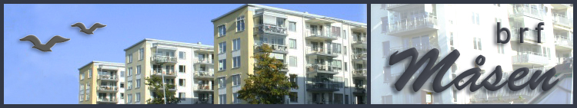

Motion till Brf Måsen

Överskrift Motion till årsstämman i Brf Måsen

Rubrik (valfritt med bäring på ämnet/området)

Beskrivning av ärendet
- Anledning till motionen
- Bakgrundsfakta

Bedömning/Yrkande
- Föreslå en lösning (jag yrkar att…)
- Förslag till beslut

Avslutning
- Namn och datum
- Ev. e-postadress
- Glöm inte att skriva ut motionen, skriv under den, och lämna in till Styrelsen.

